嵌入式系统原理与应用
实 验 报 告
学生姓名： 吴斌 | 学 号： 18408020129
一、实验项目名称 ARM汇编指令实验
二、实验目的
通过实验掌握使用ldm/stm，b，bl 等指令完成较为复杂的存储区访问和程序分支；
学习使用条件码，
加强对CPSR 的认识。

三、实验的内容
熟悉开发环境的使用并完成一块存储区的拷贝。完成分支程序设计，要求判断参数，根据不同参数，调用不同的子程序。

四、实验原理
1. ARM程序状态寄存器在所有处理器模式下都可以访问当前的程序状态寄存器CPSR。CPSR 包含条件码标志，中断禁止位，当前处理器模式以及其它状态和控制信息。每种异常模式都有一个程序状态保存寄存器SPSR。当异常出现时，SPSR 用于保存CPSR 的状态。CPSR 和SPSR 的格式如下：
31 30 29 28 27 7 6 5 4 3 2 1 0
N Z C V Q DNM ( RAZ )I F T M M M M M
1) 条件码标志：N，Z，C，V 大多数指令可以检测这些条件码标志以决定程序指令如何执行。
2) 控制位：最低8 位 I，F，T 和M 位用做控制位。当异常出现时改变控制位。当处理器在特权模式下也可以由软件改变。
z中断禁止位:I 置1 则禁止IRQ 中断；
F 置1 则禁止FIQ 中断。 zT 位:T=0 指示ARM 执行；T=1 指示Thumb 执行。在这些体系结构系统中，可自由地使用能在ARM 和Thumb 状态之间切换的指令。
z模式位:M0, M1, M2, M3 和M4 (M[4:0]) 是模式位.这些位决定处理器的工作模式.如表12-1 所示。
表3-1 ARM 工作模式M[4:0]
M[4:0] 模式 可访问的寄存器
0b10000 用户 PC, R14~R0,CPSR
0b10001 FIQ PC, R14_fiq~R8_fiq,R7~R0,CPSR,SPSR_fiq
0b10010 IRQ PC, R14_irq~R8_fiq,R12~R0,CPSR,SPSR_irq
0b10011 管理 PC, R14_svc~R8_svc,R12~R0,CPSR,SPSR_svc
0b10111中止PC, R14_abt~R8_abt,R12~R0,CPSR,SPSR_abt
0b11011未定义 PC, R14_und~R8_und,R12~R0,CPSR,SPSR_und
0b11111系统 PC, R14~R0,CPSR
3 ) 其他位程序状态寄存器的其他位保留，用作以后的扩展。
2. 本实验涉及到的汇编指令语法及规则ldr
ldr 伪指令将一个32 位的常数或者一个地址值读取到寄存器中。当需要读取到寄存器中的数据超过了mov 或者mnv 指令可以操作的范围时，可以使用ldr 伪指令将该数据读取到寄存器中。在汇编编译器处理源程序时，如果该常数没有超过mov 或者mnv 可以操作的范围，则ldr 指令被这两条指令中的一条所替代，否则，该常数将被放在最近的一个文字池内（literal pool），同时，本指令被一条基于PC 的ldr 指令替代。
语法格式：
ldr <register> , = <expression>
其中，expression 为需要读取的32 位常数；register 为目标寄存器。
示例：
ldr r1，=0xff
ldr r0，=0xfff00000
adr
adr 指令将基于PC 的地址值或者基于寄存器的地址值读取到寄存器中。在汇编编译器处理源程序时，adr 伪指令被编译器替换成一条合适的指令。通常，编译器用一条add 指令或者sub 指令来实现该伪指令的功能。如果标号超出范围或者标号在同一文件（和同一段）内没有定义，则会产生一个错误。该指令不使用文字池（literal pool）。
语法格式:
adr <register>， <label>
其中，register 为目标寄存器；label为基于PC 或者寄存器的地址表达式。
示例：
label1
mov r0, #25
adr r2，label1
ltorg
ltorg用于声明一个文字池。
语法格式:
Ltorg
五、实验步骤 及实现过程（ 实验流程图、源代码）

实验步骤：

1）在\Keil\ARM\Examples\目录下建立文件夹命名为armcode1，参 考3.1.5小节实验的操作步骤建立一个新的工程，命名为ArmCode1；

2）参考3.1.5小节实验的步骤和实验参考程序编辑输入源代码，保存文件为asmcode1.s

3）选择菜单项Debug ->Start/Stop Debug Session 或快捷键 Ctrl+F5，即可进入调试模式。这里使用的是μVision3 IDE 中的软件仿真器；

4）选择菜单项Debug ->run或F5，即可运行代码；

5）打开memory 窗口，观察地址0x8054~0x80A0的内容，与地址0x80A4~0x80f0的内容

6）单步执行程序并观察和记录寄存器与memory 的值变化，注意观察步骤8 里面的地址的内容变化，当执行stmfd，ldmfd，ldmia 和stmia 指令的时候，注意观察其后面参数所指的地址段或寄存器段的内容变化；10）结合实验内容和相关资料，观察程序运行，通过实验加深理解ARM 指令的使用；

流程图：
判断次数是否到100
输入数据
开始
将起始地址赋给寄存器

否
判断次数是否到100
是
是
结束

转移数据

否
源代码:
dst_top EQU 0x01b00000
stack_top EQU 0x01c00000 ; define the top address for stacks

export START
AREA text,CODE,READWRITE
ENTRY
START ; code start */
mov r0, #0x65
mov r1, #stack_top
mov r2, #dst_top
mov r3, #0x1
label stmea r1!,{r3}
add r3,r3,#0x1
cmp r3,r0
bne label
mov r3,#0x1
labell ldmea r1!,{r4}
add r4,r4,#0xa
stmea r2!,{r4}
add r3,r3,#0x1
cmp r3,r0
bne labell
end
六、实验结果

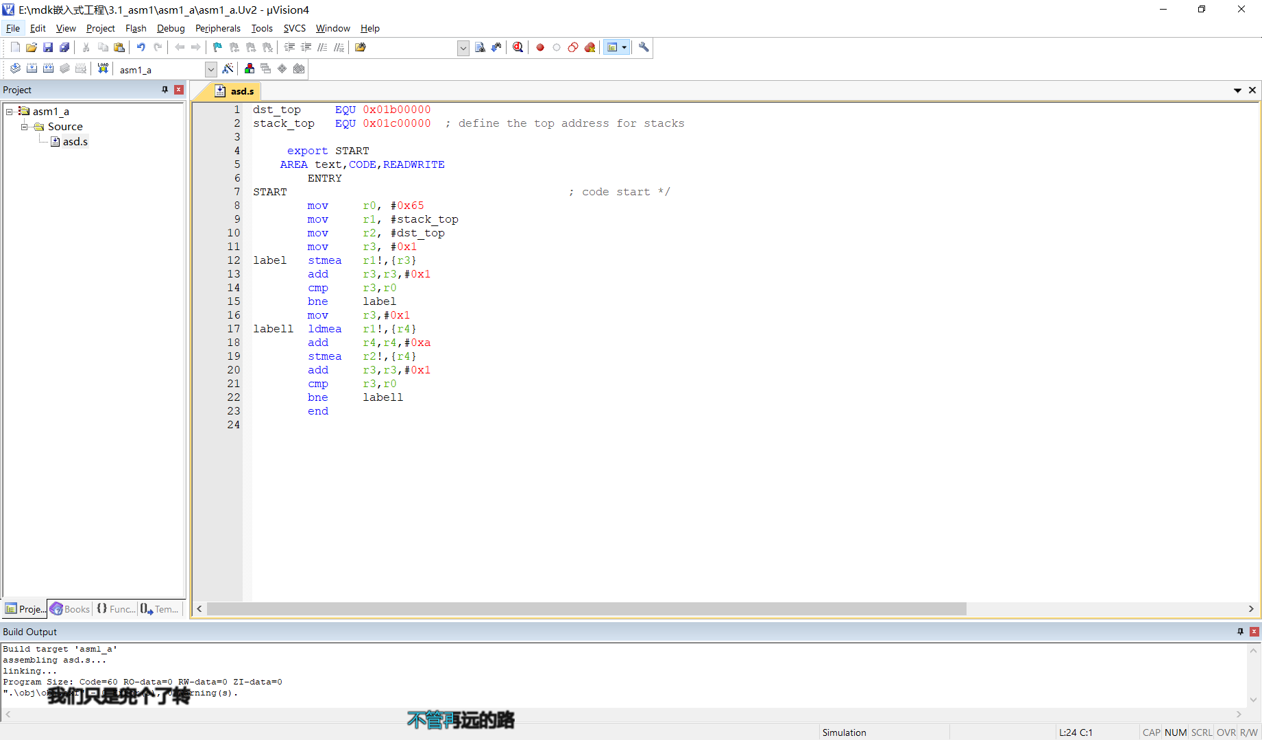

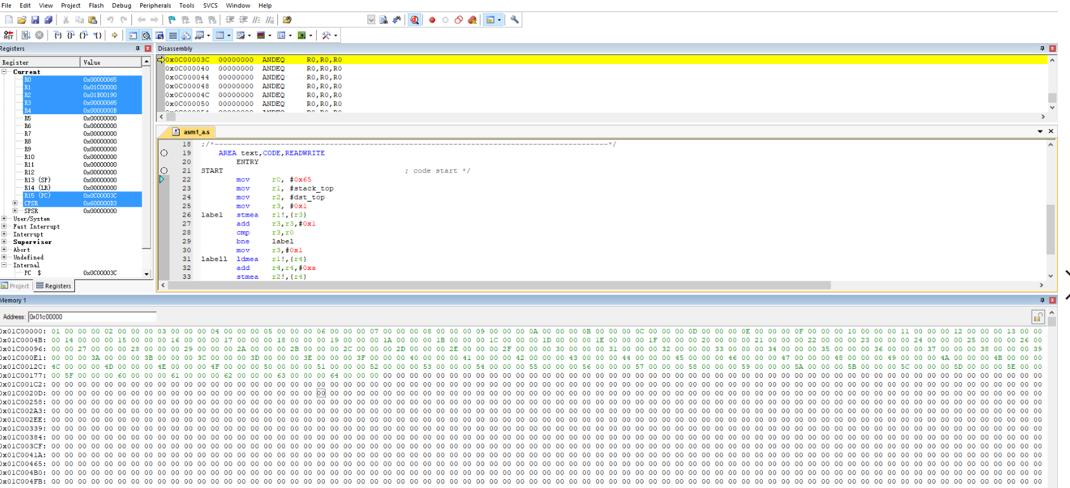
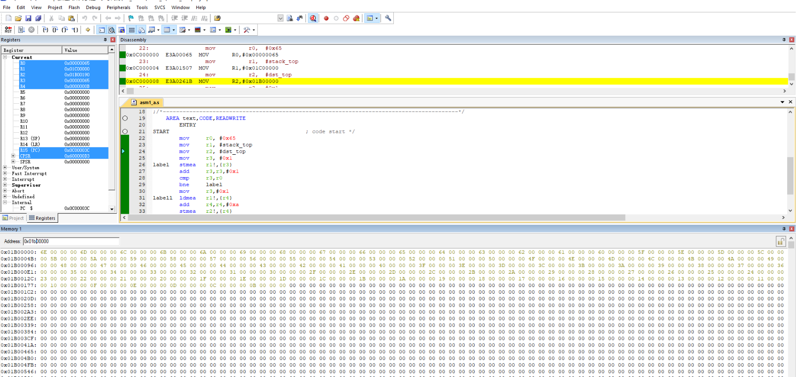

（如上截图所示）

七、实验中遇到的问题及解决的办法
1软件问题，不知道出现的什么问题，编译有问题，通过卸载重装解决了。
2指令问题，迷茫没头绪，通过问同学上网查询解决了。

八、总结与体会
通过这次的实验，我对汇编指令的运用有了一个更加深入的认识，同时对程序中指令的执行对数据的地址的改变有了一个更加清晰的认识。希望以后能有更多的机会来接触相关的实验。
报告评分：
指导教师签字：

